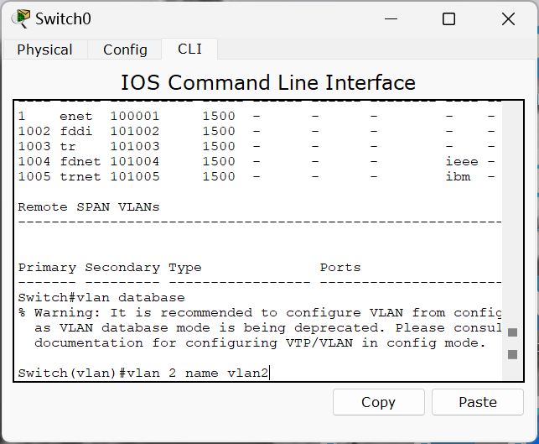

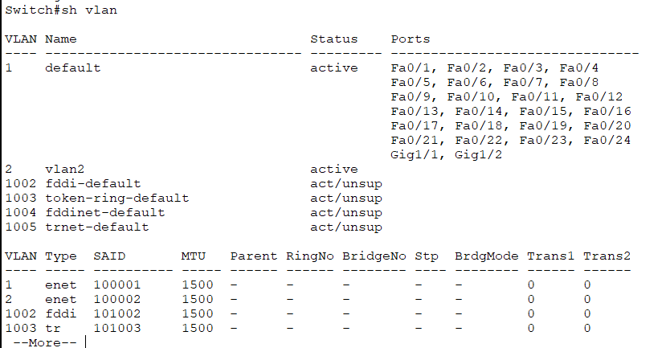

这里可以看见创建了一个新的vlan——vlan2。但是它没有任何端口。

接下来配置vlan2的端口。

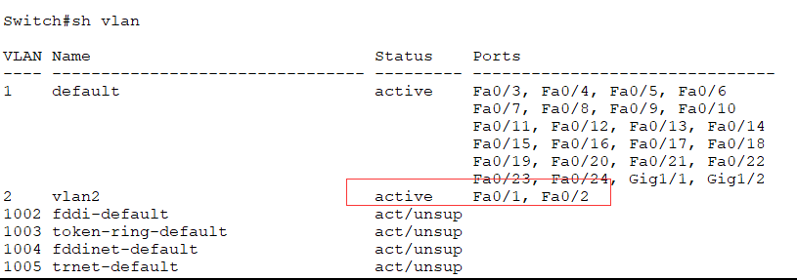

此时PC3和PC0无法连通

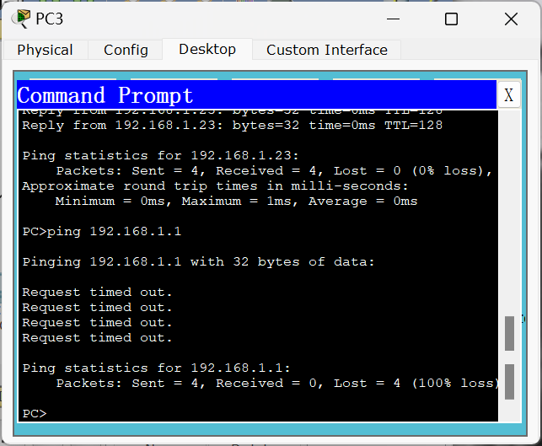

9.6  **实验结论**

PC0和PC1可以ping通；PC2和PC3可以ping通。但是P这两组主机之间不能连接。

10. **主机路由实验项目**

10.1  **实验目的**

按照网际网组网原理，IP网络是个多跳网络，两个节点之间的传输将穿越多个IP子网，经过多个路由器，才能到达目标主机，而这一切均有赖于路由机制完成。

1. 深入了解主机路由机制；
2. 了解和掌握主机路由配置方法。

10.2  **实验原理**

**主机路由原理**

IP网络模型中，不存在孤立的IP子网络，所有子网都应通过路由器连在一起，因此每个IP子网对外均有一个进出口，称为网关，网关相连就是路由器。路由器。根据源主机节点和目标节点所在子网关系，主机存在两种传输目标：子网内或子网外，其传输目标策略模型如下图所示：

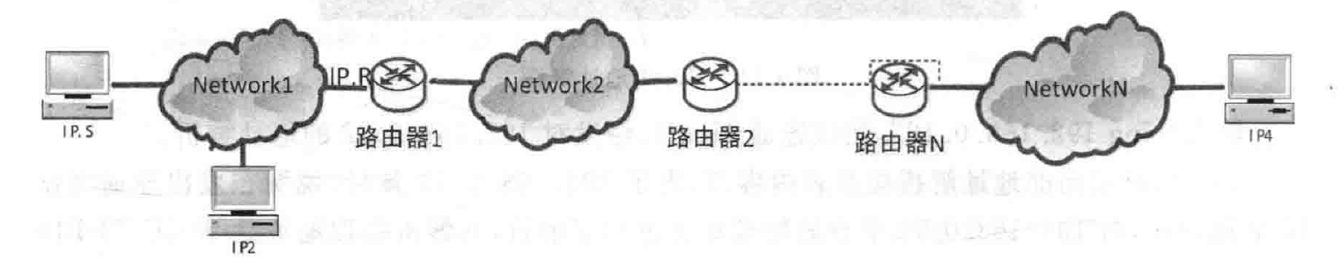

假设IP.R是路由器1接入节点地址，IP.S，PI2和IP.R同属一个IP子网，其网络地址为Network1；IP4在子网外，其网络地址为NetworkN。

为表述方便，用变量IP.T表示当前目标主机地址，变量IP.NP表示下一跳地址；变量M.S表示源节点的网络掩码。

* 源节点所在网络地址为N.S=Network1.目标节点所在网络地址N.T=IP.T&&&M.S
* 路由策略：

如果N.S=N.T，则IP.NP=IP.T；否则IP.NP=IP.R

对于目标主机IP2，N.T=Network1，即N.S=N.T，则下一跳地址IP.NP=IP2。

对于目标主机是IP4，N.T=NetworkN,即N.S<>N.T，则下一跳地址IP.NP=IP.R，应先把IP数据包发给路由器1，再通过路由器1转发出去，最终由路由器N发送给节点IP4.

主机路由表贯彻了上述策略模型，则IR.S主机路由表构成如下：

|  |  |  |
| --- | --- | --- |
| 目标网路 | 掩码 | 下一跳 |
| Network1 | M.S | Deliver direct |
| 0.0.0.0 | 0.0.0.0 | IP.R |

主机路由表比较简单，只有两条条目，第一条以本机网络地址为目标，就直接访问该目标节点，用Deliver direct表示；第二条是缺省路由，即除本机网络外的其他网络地址，就转发到路由器接口地址。

10.3  **实验环境**

主机路由实验拓扑结构如下图所示：

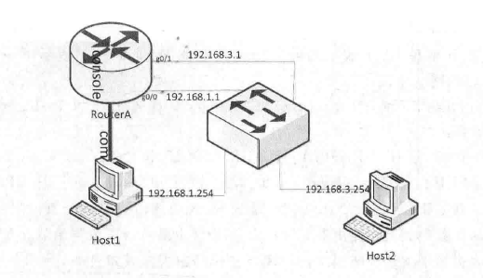

实验环境由一台路由器、两台计算机和一台交换机组成。由交换机担当网络连接设备，将路由器两个以太网端口和两台计算机网卡都用网线直接连接到交换机；通过串行线将主机Host1串口com同路由器Console口连接起来，启用其超级终端作为路由器管理的操作平台，

10.4  **实验内容**

设置两个子网，子网间无法联通。用路由器直接连接这两个子网，为子网联通进行路由，但前提是主机设置IP地址时，必须将缺省网关设置为路由器以太网端口地址，以便通过路由器实现路由。

1. 主机路由实验

* 配置主机IP地址，并将缺省网关地址设置为路由器以太网端口地址。
* 配置路由器哥哥以太网端口地址，并启用路由功能。
* 验证子网互通。测试两台主机是否连通。

1. 主机网关缺失实验

在上述连通基础上，取消主机缺省网关，再测试两台主机是否联通。

1. 涉及路由器配置命令

* 端口IP地址配置命令：ip address<address> <subnet mask>其中，address指IP地址，subnet mask指地址掩码
* 启用端口功能命令：no shutdown
* 开启路由功能命令：ip routing

10.5  **实验步骤**

按照实验环境要求，完成实验拓扑结构连接，并打开相关设备电源。

**实验一：不同校验方式通信实验**

* 配置主机Host1和Host2地址，并测试子网连通性。

①配置Host1和Host2地址，主机网卡IP地址设置如下：  
 Host1：IP地址=192.168.1.254，子网掩码=255.255.255.0，网关=192.168.1.1

Host2：IP地址=192.168.3.254，子网掩码=255.255.255.0，网关=192.168.3.1

②测试子网连通性。Host1打开命令行窗口。

输入“ping 192.168.3.254”，没有连通，原因是Host1和Host2的网络地址不同，网关地址虽设置了，但网关节点并不存在，设置无法起作用。

③查看主机Host1主机路由表。Host1使用命令行窗口。

输入“Route print”，可以看到缺省路由（0.0.0.0 0.0.0.0）是192.168.1.1。

* 配置RouterA以设置子网网关。启用超级终端，配置路由器两个以太网端口分别成为两个子网的网关。

①进入配置模式

进入特权模式：routerA>en,Enable Secret Password=cisco

进入配置模式：routerA#config t

②192.168.1.0/24网关配置。

进入g0/0以太网端口配置模式：routerA(config)#int g0/0

设置IP地址：routerA(config-if)#ip address192.168.1.1 255.255.255.0

开启端口：routerA(config-if)#no shut

退出端口配置模式，使端口配置失效：routerA(config-if)#exit

③192.168.3.0/24网关配置。

进入g0/1以太网端口配置模式：routerA(config)#int g0/1

设置IP地址：routerA(config-if)#ip address 192.168.3.1 255.255.255.0

开启端口：routerA(config-if)#no shut

退出端口配置模式，使端口配置失效：routerA(config-if)#exit

④启用路由功能。

启用路由功能：routerA(config)#ip routing

退出配置模式，使配置失效：routerA(config)#exit

（3）测试子网连通性。测试主机Host1是否连通主机Host2，Host1中打开命令行窗口，输入“ping 192.168.3.254”，表示Host1已连通主机Host2，主机路由表和主机网关发生作用，发挥了路由器路由转发功能。

**实验二：主机网关缺失实验**

取消主机Host1缺省网关地址，并测试同Host2连通性。

* 重置主机Host1的缺省网关地址，删除默认网关地址->“确定”。
* 测试子网连通性。Host1打开命令行窗口，输入“ping 192.168.3.254”，表示不能连通Host2.网关节点存在，但主机的网关地址没有设置，将不能发挥网关节点作用，无法访问其他子网。

10.6  **实验结论**

本实验是本课程第一次真正意义上使用互联网进行多个客户机连接通信的实验，主要需要掌握的是主机路由机制以及配置方法。在本实验中初步接触了子网、掩码、网关等概念，了解其所代表的具体内容和作用。

11. **静态路由配置实验项目**

11.1  **实验目的**

静态路由，是指人工根据网络拓扑结构来创建路由表。路由器需要依靠路由表来转发IP数据包。实验模仿两个远程子网的互联，两个子网在本地各接一个路由器，路由器之间用远程网络下相连，使用静态路由实现远程子网互联。

1. 深入了解IP路由基本原理。
2. 了解和掌握配置静态路由配置方法。

11.2  **实验原理**

静态路由是指通过人工编辑方法，在路由器中直接设置路由表。静态路由表的典型结构如下图所示：

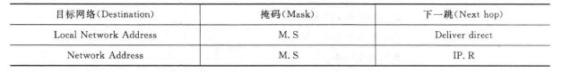

11.3  **实验环境**

实验拓扑结构如下图所示：

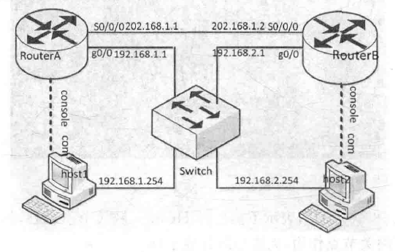

实验环境由两台路由器、两台计算机和一台交换机组成，模拟两个远程子网互联。

由于条件限制，这里使用虚拟仿真软件完成。实验环境及设备的拓扑结构如下图所示：

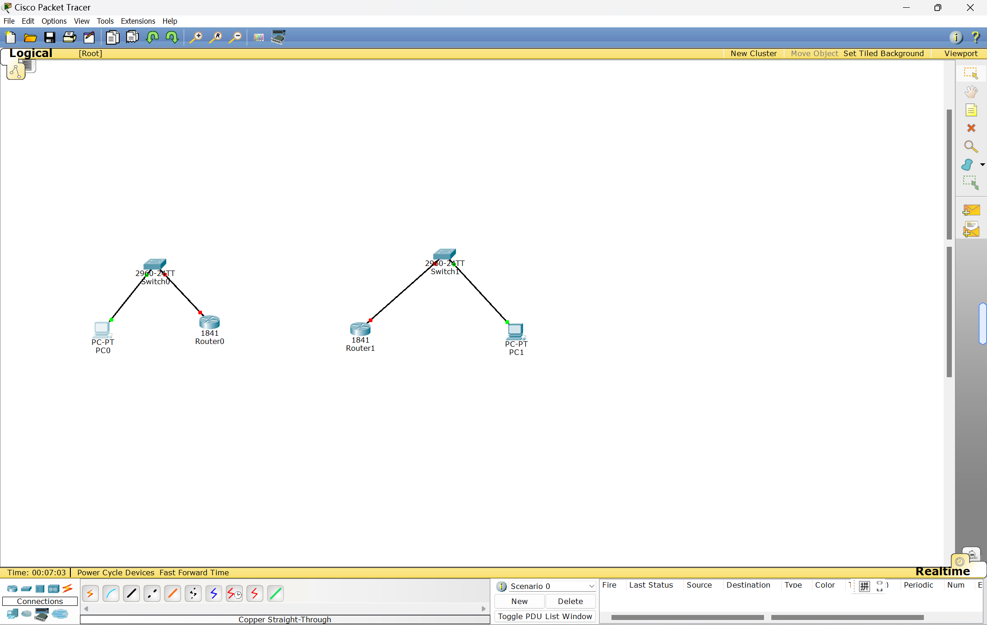

11.4  **实验内容**

两个以太网子网各自在本地连接一个路由器，然后将两个路由器的串口连接起来配置成远程连接子网，使得两个以太网子网经过该连接子网实现互通。

1. **以太子网配置。**首先根据实验的拓扑结构连接好设备（这里使用的是仿真软件）。一共2台PC机，两台路由器，两台交换机。配置两台PC机的IP地址。最后配置路由器。
2. **配置静态路由。**将两个路由器连接起来，配置好连接的端口，此时两台路由器已经接通，PC1可以访问RouterA。但此时两台PC机仍然不能连通，原因是路由表里找不到目标地址。分别配置RouterA和RouterB的静态路由。
3. **验证子网互通。**测试两台主机Host1到Host2连通（ping命令）。

11.5  **实验步骤**

1. **配置主机Host1和Host2的网卡地址，测试连通性。**

①配置主机网卡地址。

* Host1 IP地址：192.168.1.254，子网掩码：255.255.255.0，网关地址：192.168.1.1；
* Host2 IP地址：192.168.2.254，子网掩码：255.255.255.0，网关地址：192.168.2.1。

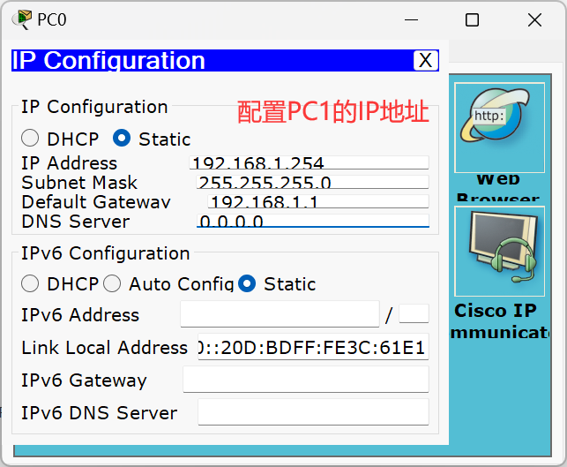

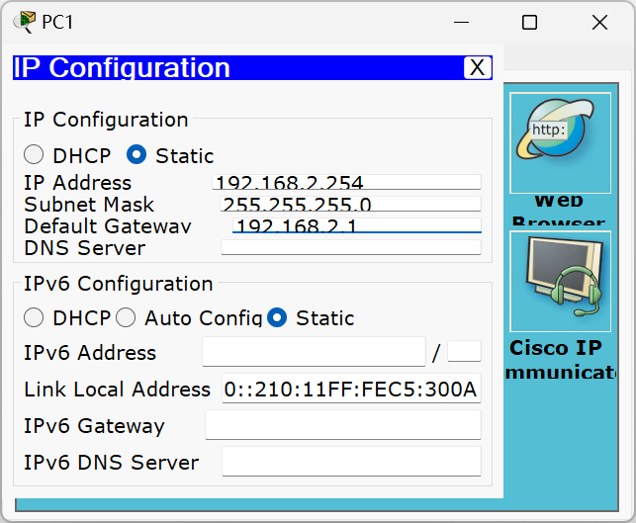

此时两个节点在不同子网中，网关节点还不存在，无法通过网关连通。

1. **路由器RouterA和RouterB配置。**

接下来配置路由器1

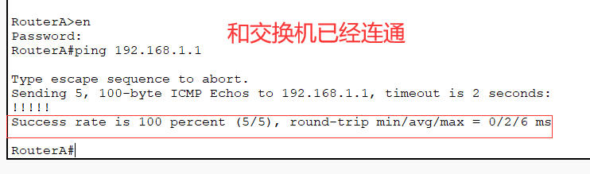

配置第二台路由器，和PC2连通。

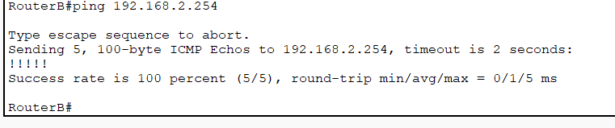

将两台路由器连接起来，需要记住串行口名字（配置的时候需要根据这个串行口名字配置）

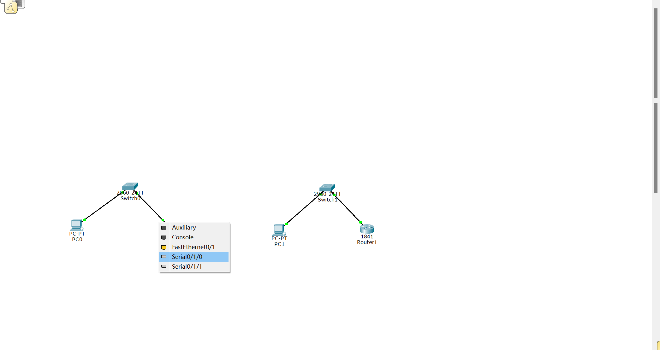

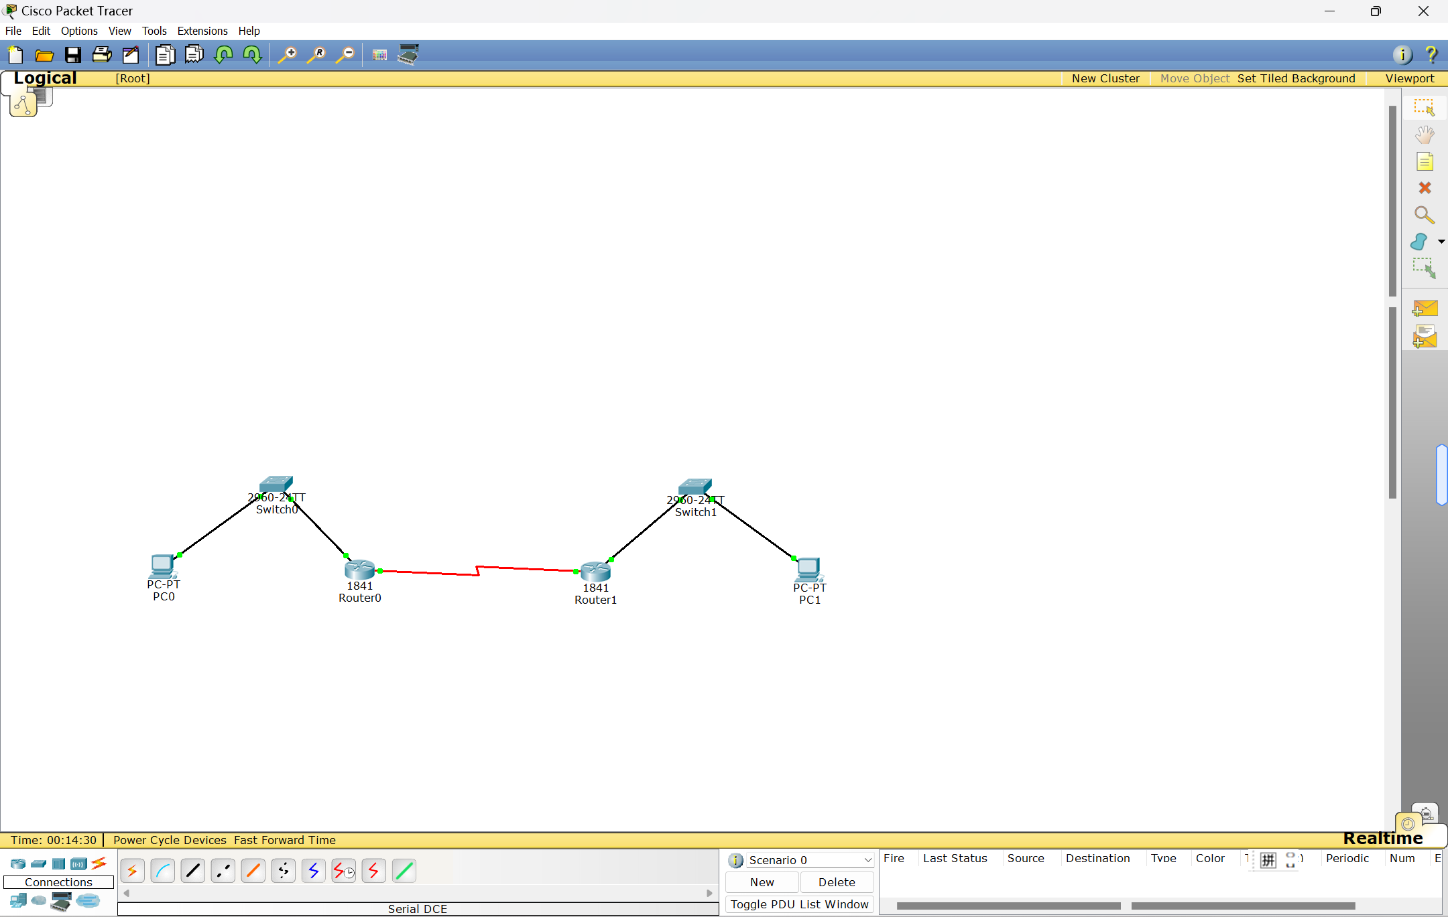

配置第一台路由器的s0/1/0端口。

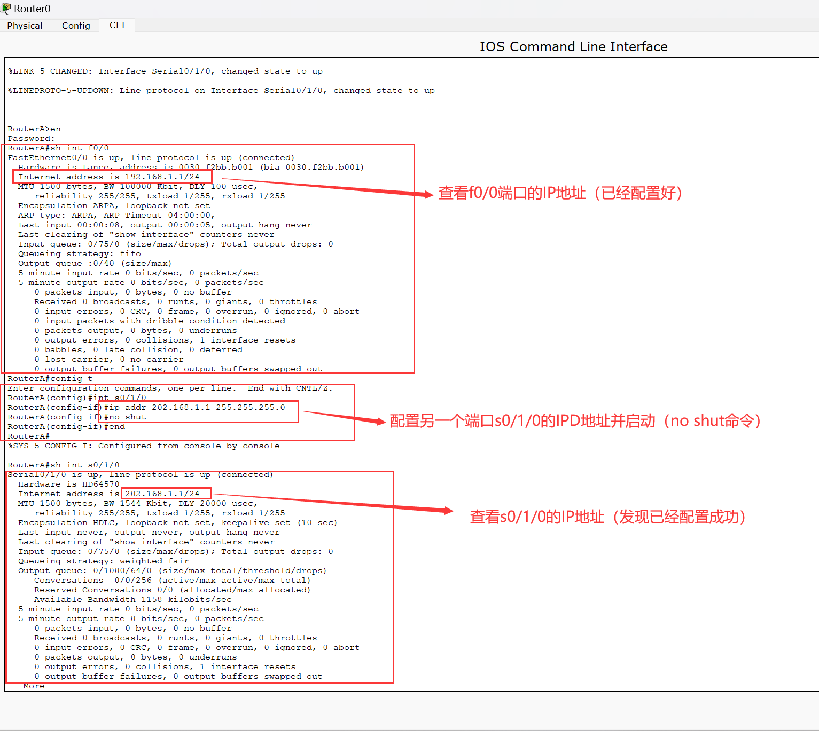

接着用同样的方法配置另一个路由器，使用ping命令查看两个路由器是否已经接通。

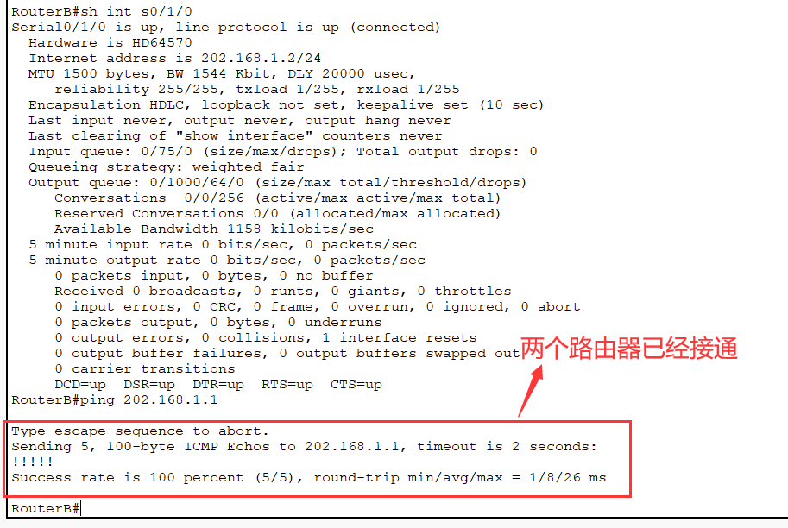

此时PC1能够访问路由器（192.168.2.1）

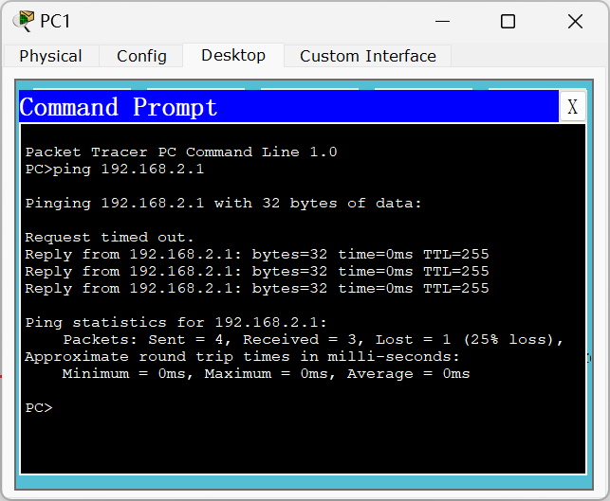

PC1能与网关连通（202.168.1.2）

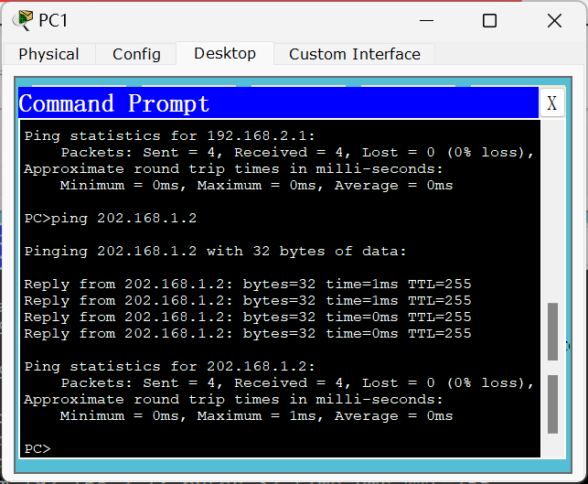

但是PC1和PC0不能接通。原因是路由表里找不到目标地址。

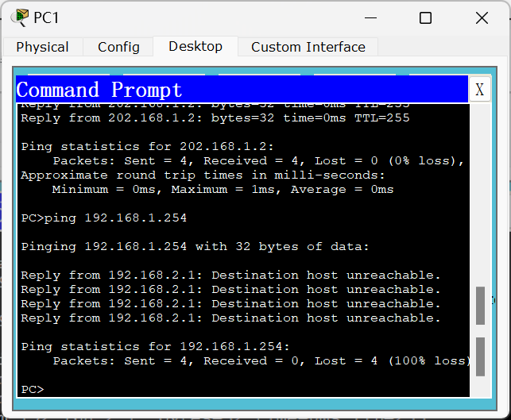

接下来需要配置路由表（静态路由）。

首先查看RouterB的路由

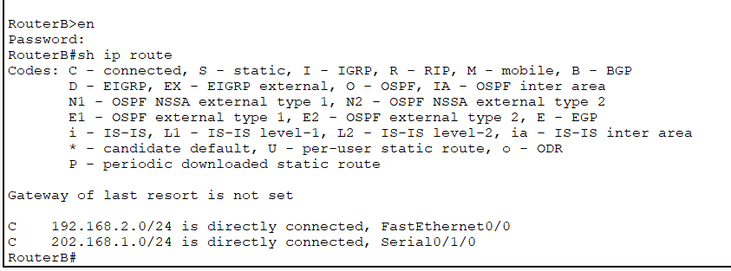

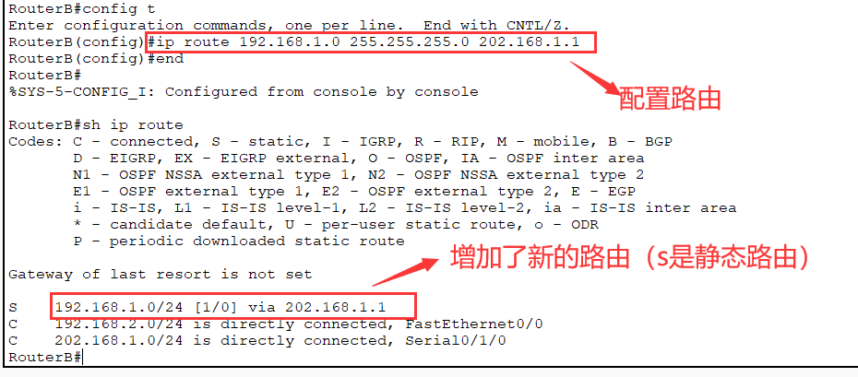

同样的方法配置router0的路由

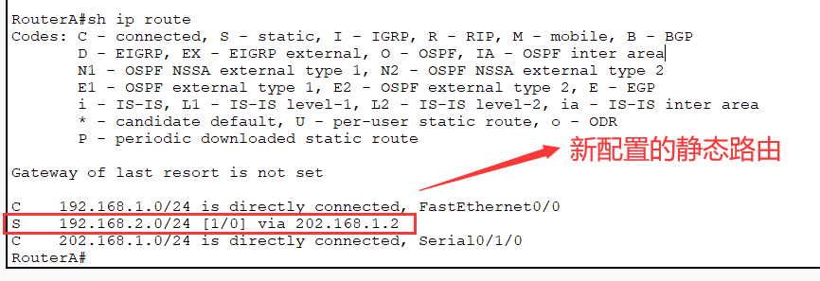

路由配置好后，两台PC机就能够ping通了

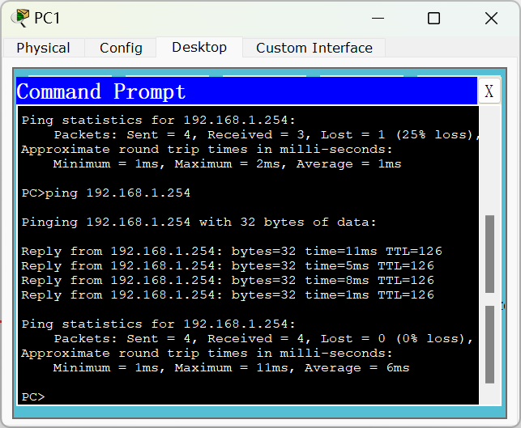

11.6  **实验结论**

本实验是路由器实验的基础实验，在往后的路由器实验中都是采用静态路由的方法，故本实验需要好好掌握。

静态路由是指通过人工编辑方法，在路由器中直接设置路由表，拥有许多优点，例如[网络安全](https://baike.baidu.com/item/%E7%BD%91%E7%BB%9C%E5%AE%89%E5%85%A8)保密性高。[动态路由](https://baike.baidu.com/item/%E5%8A%A8%E6%80%81%E8%B7%AF%E7%94%B1)因为需要[路由器](https://baike.baidu.com/item/%E8%B7%AF%E7%94%B1%E5%99%A8)之间频繁地交换各自的[路由表](https://baike.baidu.com/item/%E8%B7%AF%E7%94%B1%E8%A1%A8)，而对路由表的分析可以揭示网络的[拓扑结构](https://baike.baidu.com/item/%E6%8B%93%E6%89%91%E7%BB%93%E6%9E%84)和[网络地址](https://baike.baidu.com/item/%E7%BD%91%E7%BB%9C%E5%9C%B0%E5%9D%80)等信息、不占用网络带宽，因为静态路由不会产生更新流量，但最大的优点是能解释路由的基本原理,因为路由由手工配置出来,一般适用于比较简单的网络环境，但是在工程环境中，因为[网络管理员](https://baike.baidu.com/item/%E7%BD%91%E7%BB%9C%E7%AE%A1%E7%90%86%E5%91%98)难以全面地了解整个网络的[拓扑结构](https://baike.baidu.com/item/%E6%8B%93%E6%89%91%E7%BB%93%E6%9E%84)，而且当网络的拓扑结构和链路状态发生变化时，[路由器](https://baike.baidu.com/item/%E8%B7%AF%E7%94%B1%E5%99%A8)中的静态路由信息需要大范围地调整，这一工作的难度和复杂程度非常高，所以不使用静态路由。

本实验只是利用交换机模拟两个远程子网互联的情况，在连入用于模拟子网互联的交换机的计算机中，两台计算机如果处于不同子网中，则需要保证同关节点存在，网关、连接子网和静态路由正常发挥作用。

12. **组播实验项目**

12.1  **实验目的**

组播是一对多的传输模式，即一个节点向组播地址发送一个IP数据包，所有该组播的成员都将接收这个IP数据包，具有较高传输效率。组播应用非常广泛，视频会议就是组播的典型应用，正确使用组播对于提高网络传输效率非常有价值。但组播不会自动跨域子网，需要对路由器进行适当设置。实验模仿两个远程子网的互联，两个子网各界一个路由器，路由器之间用远程网络相连，安排一个组播发送节点和两个组播接收节点，配置路由器使得组播能跨越子网。

* 了解组播协议基本原理
* 掌握路由器组播配置技能

12.2  **实验原理**

IP组播地址指位于224.0.0.0到239.255.255.255之间的IP地址段。组播在一个IP子网内部使用没任何问题，只要直接使用以太网组播地址，其成员均能接收IP数据包。担当组播跨越IP子网时，路由器并不会自动支持组播路由。组播地址使用始终处于动态变化中，不断有成员加入，也不断有成员离开，无法像单播地址那样实现在路由器中设置组播路由。

组播协议包括组成员管理协议喝组播路由协议。组成员管理协议用于管理组播组成员的加入和离开。互联网组播协议（Internet Group Multicast Protocol IGMP）是组成员管理协议，运行在主机和组播路由之间。路由器为建立组播路由必须了解每个组员在网络中的分布，当新成员加入某个组播时，通知路由器，由路由器设置该组播地址，一旦接收到该组播地址数据包就予以转发；日常会定时主动查询组播成员，以维护组播成员构成状况，适应组播成员的动态变化。IGMP协议运行原理如下：

* 当主机上的一个进程加入组播组时，就必须发送一个IGMP请求消息给路由器，让该主机加入组播组。IGMP协议以主机身份方式而非进程方式加入组播组，多个进程加入同一组播，只需要发送一条IGMP请求消息。进程退出组播组时，则主机不需要发送IGMP请求消息。
* 组播路由器收到IGMP请求消息。路由器为每个组播维护一个组播组成员表。将发送请求的主机加入组播组成员表中。
* 组播数据包转发。当路由器收到组播数据包时，就会将该数据包转发到属于组播组成员的主机所连接的端口上。
* 组播路由器定时发送IGMP查询消息来维护组播组成员表。

①组播路由器定时通过各个端口发送一个IGMP查询消息，了解主机是否还包含属于组播组的进程。

②尚处于组播组成员的主机通过发送IGMP响应消息来恢复IGMP查询，否则，就不用响应IGMP查询。

③组播路由器根据收到的响应消息维护当前组播组成员表。凡是没有相应的主机就表示已退出组播组，相应的主机继续保留在组播组内。

组播路由协议负责在路由器之间交互信息来建立组播树。协议无关组播PIM（Prutocal Independent Multicast）是一个组播路由协议，利用单播路由协议所产生的单播路由表为IP组播提供转发路径。

12.3  **实验环境**

两台路由器，使用串行线将两个0串口对接；两台计算机作为操作平台；一台交换机担当网络连接。

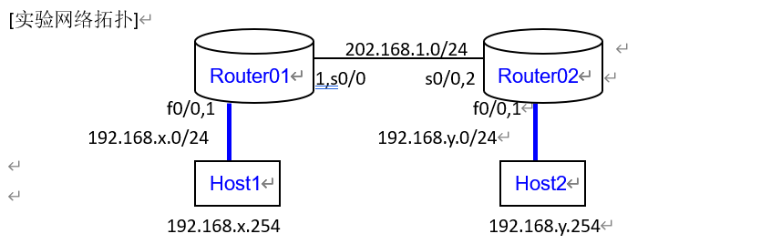

12.4  **实验内容**

12.5  **实验步骤**

连接路由器

--打开路由器电源

--使用console线将计算机串口com1与路由器console口直接相连；

--建立HyperTerminal：开始à程序à附件à通讯à超级终端à名称=routerà连接=com1àBaut Rate=9600,8,no parity, 1 stop bit；

--进入特权模式：router01>en(able) ，Enable Secret Password=cisco

2查看端口状态：

--记录以太0/0口IP地址：router01# sh interface fast 0/0

--记录串口0/0口IP地址：router01# sh interface ser 0/0

3配置快速以太f0/0

--进入配置模式：router01#config t

--进入以太口：router01(config)#in f0/0

--删除旧IP地址： router01(config-if)#no ip address <ipaddress><subnet mask>

--添加IP地址： router01(config-if)#ip address <ipaddress><subnet mask>

--开启端口功能：router01(config-if)#no shut

--开启端口功能：router01(config-if)#no shut

4配置串口s0/0

--退到配置模式：router01(config-if)#exit

--进入串口：router01(config)#in s0/0

--设置新IP地址

5 静态路由

5.1添加对端路由：router01(config)#ip route 192.168.y.0 255.255.255.0 202.168.1.z # 对端网络地址和广域端口地址；

5.2查看路由表：router01# sh ip route

5.3 测试组播不成功

--配置计算机IP地址：McastSend.exe

--测试连通(从计算机)：MCastReiver.exe# 对端计算机

6 配置组播

6.1开启组播功能： router01(config)#ip multicast-routing

6.2配置串口组播方式：router01(config)#int s0/0/0 # 对端网络地址和广域端口地址；

router01(config-if)#ip pim dense-mode #

6.3配置以他口组播方式：router01(config)#int f0/0 # 对端网络地址和广域端口地址；

router01(config-if)#ip pim dense-mode #

6.4查看组播：router01# sh ip mroute

router01# sh ip pim inyter

router01# sh ip pim nei

--测试连通(从计算机): 192.168.y.254# 对端计算机

7查看运行配置：router01# sh running config

可以看到Host1也开始接收组播数据，而且注明是从Host2主机获得，组播的到了路由器的转发，跨越了子网，组播实验。成功。

12.6  **实验结论**

本实验的基础在于组播这一概念。组播技术的初衷是在IP网络中，以"尽力而为"的形式发送信息到某个目标组，这个目标组称为组播组，这样在有源主机向多点目标主机发送信息需求时，源主机只发送一份数据，数据的目的地址是组播组地址，这样，凡是属于该组的成员，都可以接收到一份原主机发送的数据的拷贝，此组播方式下，只有真正信息需要的成员会收到信息，其他主机不会收到。

组播技术解决了单播情况下数据的重复拷贝及带宽的重复占用，也解决了广播方式下带宽资源的浪费。在[组播](https://baike.baidu.com/item/%E7%BB%84%E6%92%AD)方式中，信息的发送者称为“组播源”，信息接收者称为该信息的“组播组”，支持组播[信息传输](https://baike.baidu.com/item/%E4%BF%A1%E6%81%AF%E4%BC%A0%E8%BE%93)的所有[路由器](https://baike.baidu.com/item/%E8%B7%AF%E7%94%B1%E5%99%A8)称为“组播路由器”。加入同一[组播](https://baike.baidu.com/item/%E7%BB%84%E6%92%AD)组的接收者成员可以广泛分布在网络中的任何地方，即“组播组”没有地域限制。需要注意的是，[组播](https://baike.baidu.com/item/%E7%BB%84%E6%92%AD)源不一定属于组播组，它向组播组发送数据，自己不一定是接收者。多个[组播](https://baike.baidu.com/item/%E7%BB%84%E6%92%AD)源可以同时向一个组播组发送[报文](https://baike.baidu.com/item/%E6%8A%A5%E6%96%87)。

组播协议分为主机与路由器之间的组成员关系协议和路由器与路由器之间的组播路由协议，常用的组播协议除了本次实验用到的IGMP之外，还有CGMP，PIM-SM等。

组播路由实验是属于比较重要的一个实验，因此需要好好掌握。

13. **动态IP地址分配DHCP实验项目**

13.1  **实验目的**

IP地址在人工配置中极易造成重复，从而发生冲突，动态主机配置协议（Dynamic Host Configuration Protocol, DHCP），将自动为子网内的节点网卡分配IP地址。

1. 深入了解动态主机配置协议原理。
2. 了解和掌握DHCP服务的配置步骤。

13.2  **实验原理**

IP地址是网络节点网卡在IP网络中的唯一标识，任何网络节点网卡都必须配置IP地址才能使用TCP/IP协议。人工配置IP地址，必须实现分配好子网地址和主机地址，企业中往往设立网管人员负责地址分配工作。尽管如此，因为地址易于遗忘，地址配置时常发生重复冲突。

DHCP将为每个新接入交换机的主机节点网卡自动分配一个未使用的IP地址。DHCP属于应用层协议，采用客户机/服务模式。但客户机并不需要知道DHCP服务器IP地址，DHCP客户机会利用物理广播地址发送IP地址分配请求信息，DHCP服务器管理着一段IP地址区间作为分配地址，收到IP地址分配请求消息后，会将一个IP地址分配响应消息返回给客户机。DHCP协议原理如图所示：

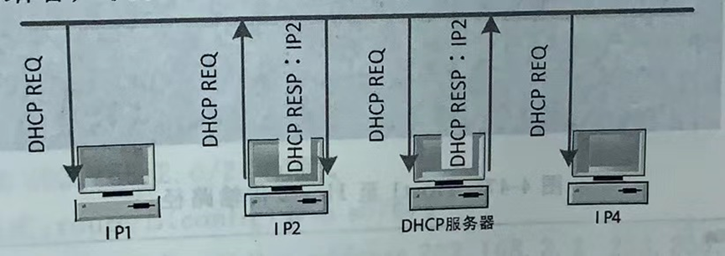

* 假定第二胎主机网卡需要分配IP地址。其DHCP客户机就会广播一个DHCP地址分配请求消息，图中用DHCP REQ来表示，DHCP地址分配请求消息被封装在一个物理帧内，源地址是MAC2，目标地址为以太网广播地址FF:FF:FF:FF:FF:FF。
* 网络内其他三台计算机均受到了该DHCP REQ消息的广播，但经过判断，只有DHCP服务器才会相应地址分配请求消息。
* DHCP服务器会按照请求中包含的源物理地址MAC2，在已分配地址数据库中查询；如果查询到，就返回已分配过的IP地址；如果未查询到，服务器则从未分配地址池中按顺序选择一个IP地址分配给MAC2，并在数据库增加这一项。然后，以MAC2为目标地址，返回DHCP地址分配响应消息，DHCP RESP:IP2表示分配地址为IP2。
* 第二台主机收到DHCP地址分配响应消息，取出地址IP2，对网卡进行设置。

13.3  **实验环境**

动态IP地址分配实验拓扑结构如图所示：

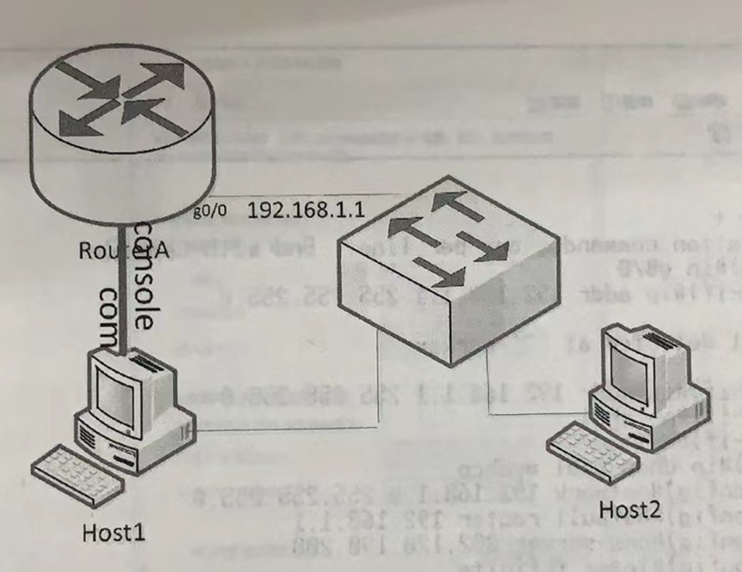

实验环境主要由一台路由器、两台计算机和一台交换机组成。路由器将担当DHCP服务器；将路由器以太网端口和两台计算机网卡都用网线直接连接到交换机，由交换机担当网络连接；通过串行线将计算机Host1串口com同路由器console口连接起来，使用超级终端作为路由器管理的操作平台，两台计算机都作为地址分配实验主机。假设没有路由器和交换机设备，也可以用家用无线路由器来代替。为处理方便，所有IP子网掩码都设置成255.255.255.0，配置参数如下：

* RouterA：以太网端口f0/0设置为192.168.1.1。
* 主机Host1和Host2网卡地址设置成自动地址分配。

13.4  **实验内容**

1. **实验概况**

* 配置DHCP服务器。在路由器上配置DHCP服务。
* 设置主机地址配置方式为自动获取。重启网卡，查看获取的IP地址。

1. **路由器主要涉及命令**

* 进入DHCP服务配置模式：ip dhcp pool<NAME>

其中，NAME表示地址池名。

* 设置待分配网络地址和掩码：network <NETWORK_ADDRESS><SUBMASK>

其中，NETWORK_ADDRESS表示待分配网络地址；SUBMASK表示待分配网络地址掩码。

* 域名设置：domain-name<DOMAIN_NAME>

DOMAIN_NAME指域名。

* 默认网关地址分配设置：default-router<IP_ADDRESS>

IP_ADDRESS指缺省网关地址

* 本地DNS服务器地址分配设置：dns-server<DNS_ADDRESS>

DNS_ADDRESS指本地DNS服务器地址。

* 设置租期：lease infinite
* 启动DHCP服务：service dhcp

13.5  **实验步骤**

按照实验环境要求，完成实验拓扑结构连接，并打开相关设备电源。

* 配置RouterA的DHCP服务。使用超级终端，进行网关设置和DHCP服务配置。

①进入配置模式：

进入特权模式：routerA>en,Enable Secret Password=cisco

进入配置模式：routerA#config t

②网关设置。

进入以太网端口配置模式：routerA(config)#int f0/0

设置IP地址：routerA(config-if)#ip address 192.168.1.1 255.255.255.0

开启端口：routerA(config-if)#no shut

退出端口配置模式，使端口配置生效：routerA(config-if)#exit

③配置DHCP服务

进入DHCP服务配置模式：routerA(config)#ip dhcp pool mydhcp

设置待可分配网络地址：routerA(dhcp-config)#network 192.168.1.0 255.255.255.0

域名设置：routerA(dhcp-config)#domain-name networklab.con

默认网关地址分配设置：routerA(dhcp-config)#default-router 192.168.1.1

本地DNS服务器地址分配设置：routerA(dhcp-config)#dns-server 202.120.190.208

设置租期：routerA(dhcp-config)#lease infinite

设置不参与分配地址：routerA(dhcp-config)#ip dhcp excluded-address 192.168.1.1 192.168.1.7

关闭DHCP冲突日志，以免显示影响操作：routerA(config)#no ip dhcp conflict logging*5

启动DHCP服务：routerA(config)#service dhcp

退出配置模式，使配置生效：routerA(config)#exit

* 配置Host1网卡地址自动分配设置。

①设置主机Host1网卡IP地址自动获取，选择“Internet协议版本4”->“属性”。

选择“自动获得IP地址”和“自动获得DNS服务地址”->“确定”。

②查看主机Host1的IP地址分配状态。打开命令行窗口。

释放分配地址：ipconfig /release

重新申请分配：ipconfig /renew

查看已分配的主机Host1网卡IP地址：ipconfig /all，IP地址得到了分配，地址为192.168.1.21，子网掩码为255.255.255.0，默认网关地址为192.168.1.1，本地DNS服务器地址为202.120.190.208。

13.6  **实验结论**

本实验为IP地址在人工分配的情况下容易造成重复的问题提供了一个解决方案，解决了这种情况造成的冲突。使用动态主机配置协议可以为子网内的节点网卡分配IP地址，保证每一个子网的节点网卡拥有不同的IP地址。

DHCP需要一个IP池，每当有一个主机节点网卡新接入交换机，就为其分配一个未使用的IP，未使用的IP的分配工作是按照顺序的方式将未使用的IP地址分配给新接入的节点，且DHCP客户机会利用物理广播地址发送IP地址分配请求信息，DHCP服务器管理者一段地址区间作为分配地址，收到IP地址分配请求消息后，会将一个IP地址分配响应消息返回给客户机。

本实验相对而言比较简单，是解决人工分配IP地址重复冲突的问题，但是仍存在一些问题，例如如果开启了DHCP功能的路由器无法提供足够的IP地址会发生什么情况，需要进行额外的实验来分析和证明。

14. **ACL访问控制列表实验项目**

14.1  **实验目的**

包过滤机制是路由器基本处理机制，加入过滤规则，可以实施基本的网络安全控制。

1. 了解路由器包过滤基本原理。
2. 了解访问控制列表实施原理。
3. 利用控制列表实施网络安全。

14.2  **实验原理**

路由器对每个经过的IP包实行转发，需要对每一个IP包的头部进行分析，检查头部是否损坏并用于计算路由，这就称为**包过滤**。

访问控制列表（Access Control Lists,ACL)，是指路由器在包过滤时，以IP数据包头部中的信息，诸如以源地址和目的地址等数据域作为规则条件，制订访问控制规则，只允许让满足条件的IP数据包通过，达到访问控制的目的。

正常情况下，包过滤只是转发的一个环节，但利用包过滤，可以加入其他的处理规则，比如，ACL就是添加允许是否通行的规则，起到一定的网络安全作用。

通配符掩妈/屏蔽字，定义地址组，形式同字网掩妈相反，1表示忽略，0表示保留；150.1.1.x 0.0.0.255 150.1.1.0

包过滤方向，指流入包还是流出包，路由器上有两个位置都可使用存取表，最优选择应离数据流最近的地方；对于内部地址，串口应是out，以太口应是in；对于外部地址，以太口应是out，串口应是in。

其工程主要作用是保护内部主机，或阻止访问特定不安全的外部主机。

14.3  **实验环境**

实验拓扑结构如下图所示：

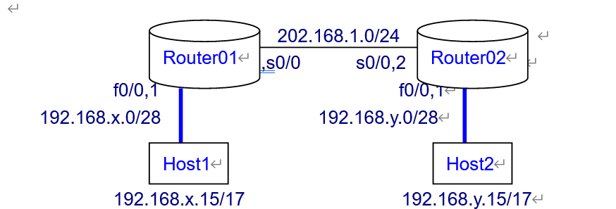

两台路由器，使用串行线将两个0串口对接；两台计算机作为操作平台；一台交换机担当网络连接。

这里在线下尝试做了一遍，但是没有做完。现在用仿真软件重新做一遍。仿真软件中的拓扑结构如下图所示：

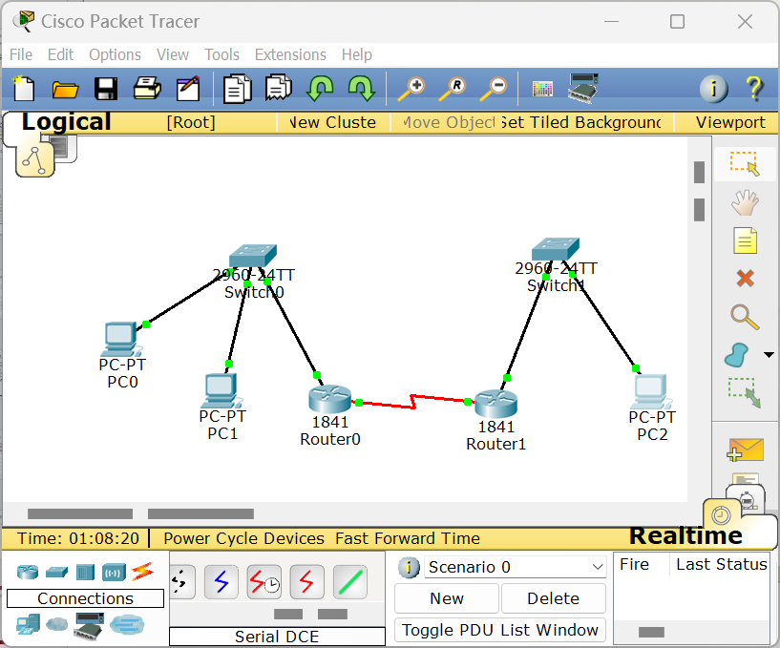

14.4  **实验内容**

14.4.1 **实验概况**

1. 建立两个远程子网的互联。
2. 单个路由器配置访问控制组。
3. 访问控制测试。

14.4.2 **访问控制列表配置**

需要注意通配符掩码和数据流方向。以路由器为中心，进入端口的数据流成为入站，用in表示；离开端口的数据流成为出站，out表示。

14.4.3 **路由器命令**

14.5  **实验步骤**

1. 配置PC0和PC1的IP地址，并测试连通性。

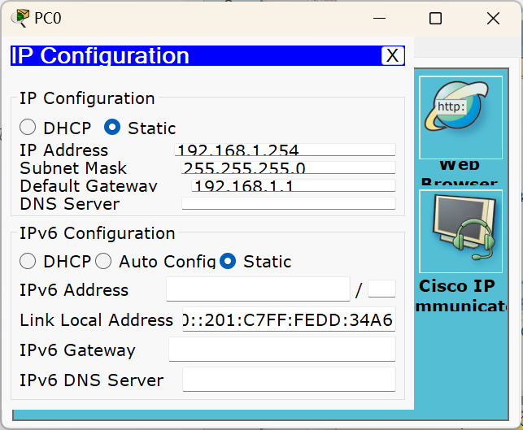

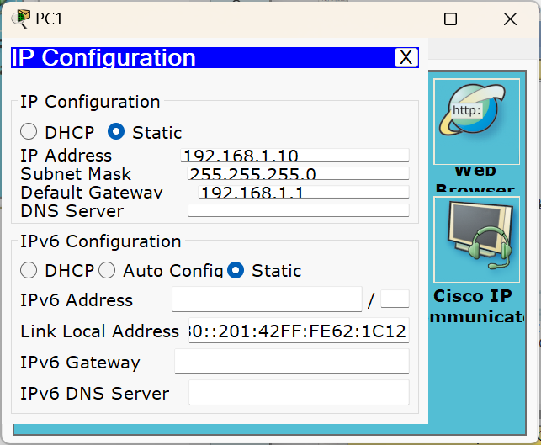

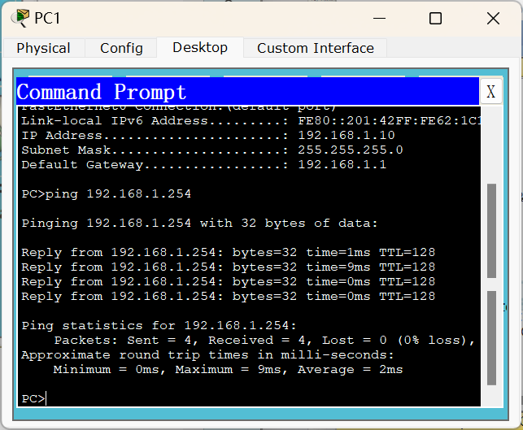

配置Router0并测试其和主机的连通。

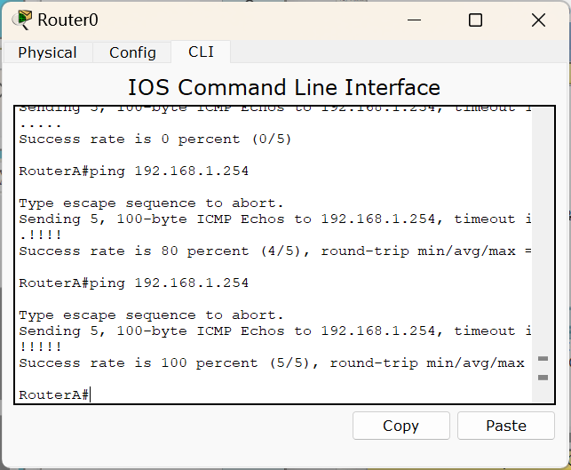

配置PC2的IP地址和路由器Router1并测试路由器和主机的连通性。

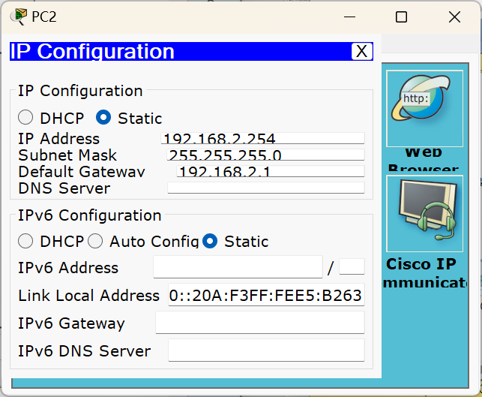

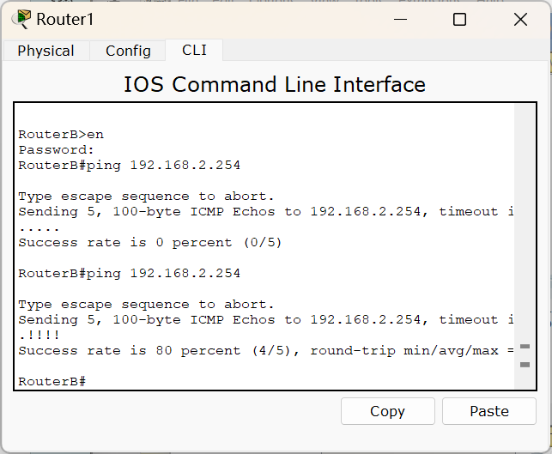

连接两台路由器并配置。

Router0：

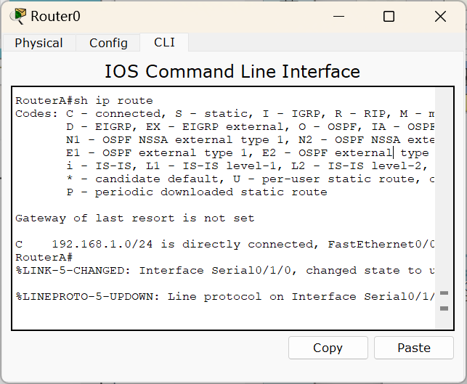

Router1：

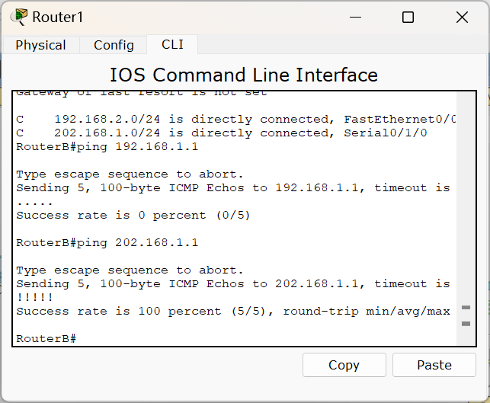

配置静态路由：

Router1

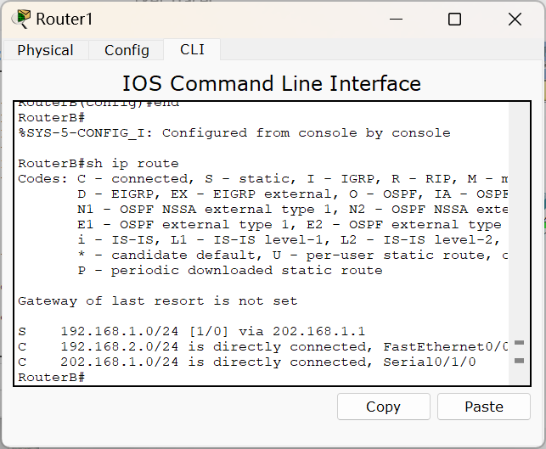

Router0：

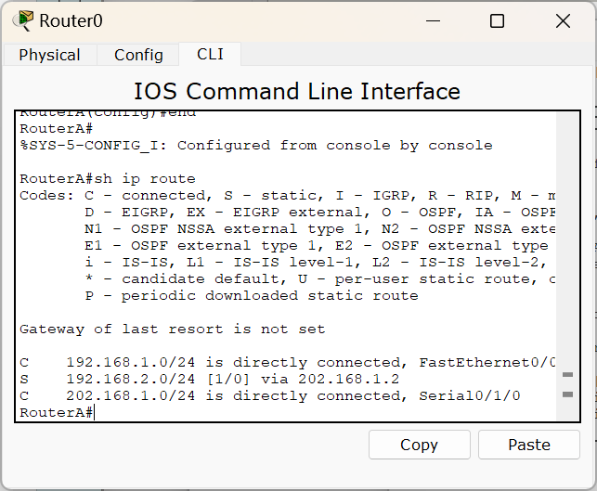

到这里为止，相当于重新做了一遍静态路由。此时，两边的主机可以ping通。

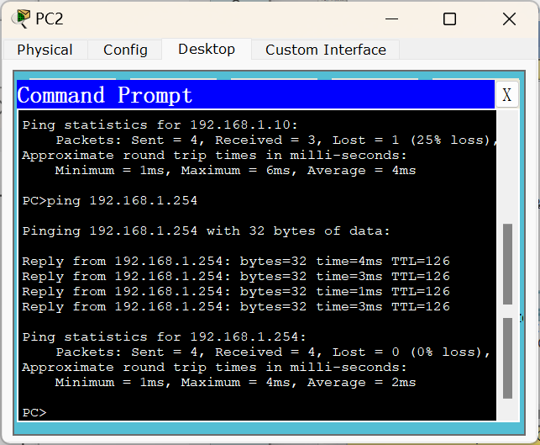

在Router0中配置ACL表

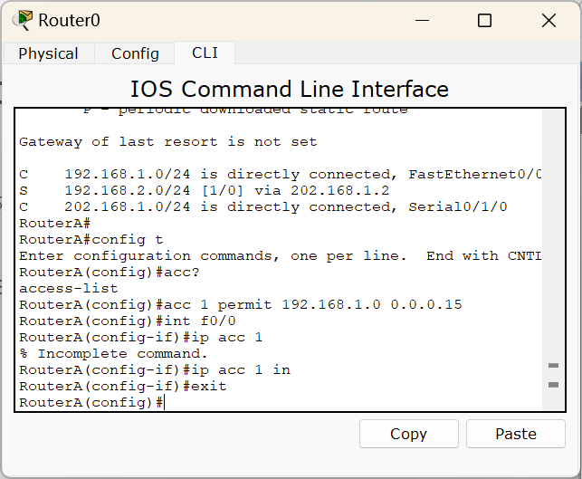

此时：

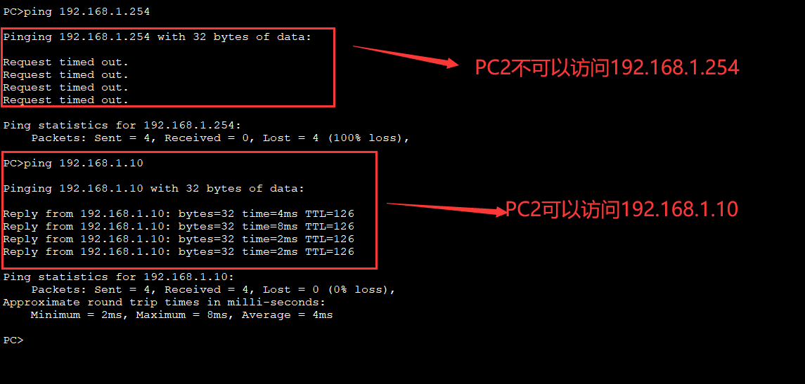

14.6  **实验结论**

本实验为IP地址在人工分配的情况下容易造成重复的问题提供了一个解决方案，解决了这种情况造成的冲突。使用动态主机配置协议可以为子网内的节点网卡分配IP地址，保证每一个子网的节点网卡拥有不同的IP地址。DHCP理解不算困难，且实现起来较为容易，非常适合非专业人员使用，所以目前很多网络设备都具备DHCP服务功能，包括家庭无线猫。

DHCP需要一个IP池，每当有一个主机节点网卡新接入交换机，就为其分配一个未使用的IP，未使用的IP的分配工作是按照顺序的方式将未使用的IP地址分配给新接入的节点，且DHCP客户机会利用物理广播地址发送IP地址分配请求信息，DHCP服务器管理者一段地址区间作为分配地址，收到IP地址分配请求消息后，会将一个IP地址分配响应消息返回给客户机。

本实验相对而言比较简单，是解决人工分配IP地址重复冲突的问题，但是仍存在一些问题，例如如果开启了DHCP功能的路由器无法提供足够的IP地址会发生什么情况，需要进行额外的实验来分析和证明。

此外，本实验前半部分和静态路由实验一致，由此可见，静态路由配置实验是往后很多实验的基础。

15.  **RIP动态路由实验项目**

15.1  **实验目的**

1. 了解和掌握路由信息协议RIP概念；
2. 配置RIP动态路由，实现网际通信。

15.2  **实验原理**

15.3  **实验环境**

两台路由器，使用串行线将两个0串口对接；两台计算机作为操作平台；一台交换机担当网络连接。

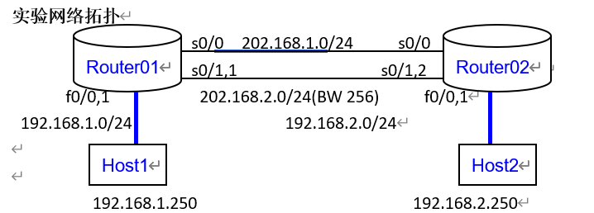

15.4  **实验内容**

1.连接路由器

--打开路由器电源

--使用console线将计算机串口com1与路由器console口直接相连；

--建立HyperTerminal：开始à程序à附件à通讯à超级终端à名称=routerà连接=com1àBaut Rate=9600,8,no parity, 1 stop bit；

--进入特权模式：router01>en(able) ，Enable Secret Password=cisco

2查看端口状态：router01# sh interface

记录IP地址；

3配置快速以太网f0/0

--进入配置模式：router01#config t

--进入以太口：router01(config)#in f0/0

--删除旧IP地址： router01(config-if)#no ip address <ipaddress><subnet mask>

--添加IP地址： router01(config-if)#ip address <ipaddress><subnet mask>

--开启端口功能：router01(config-if)#no shut

4配置串口s0/0

--退到配置模式：router01(config-if)#exit

--进入串口：router01(config)#in s0/0

--设置IP地址: router01(config-if)#ip addr 202.168.1.1 255.255.255.0

5配置串口s0/1

--退到配置模式：router01(config-if)#exit

--进入串口：router01(config)#in s0/1

--设置IP地址: router01(config-if)#ip addr 202.168.2.1 255.255.255.0

--设置带宽: router01(config-if)#band 256

6 配置RIP动态路由

--添加RIP： router01(config)#router rip #如果路由功能关闭，rip必须重新配置；

--指定邻居网络：router01(config-router)# network 192.168.1.0

router01(config-router)# network 202.168.1.0

router01(config-router)# network 202.168.2.0

--查看RIP路由表：router01# sh ip route rip

7 测试

--配置计算机IP地址：192.168.x.254

-- router01#no ip domain-lookup

-- router01#trace ip 192.168.2.250

8 跟踪调试

-- router01#debug ip rip#查看信息发送端口

9 被动接口设置

--进入RIP设置： router01(config)#router rip

--以太网端口配置成被动模式： router01(config-router)#passive-interface f0/0

--查看调试：以太口不再发送

15.5  **实验步骤**

15.6  **实验结论**

本实验属于OSPF动态路由协议实验的对比实验，采用了另一种动态路由协议——即RIP动态路由协议，相比OSPF动态路由协议，RIP动态路由协议更加简单、更适用于中小型网络，是一种基于距离矢量（Distance-Vector）算法的协议，它通过UDP报文进行路由信息的交换，使用的端口号为520。

RIP使用跳数（Hop Count）来衡量到达目的地址的距离，称为度量值。在RIP中，缺省情况下，路由器到与它直接相连网络的跳数为0，通过一个路由器可达的网络的跳数为1，其余依此类推。也就是说，度量值等于从本网络到达目的网络间的路由器数量。为限制收敛时间，RIP规定度量值取0～15之间的整数，大于或等于16的跳数被定义为无穷大，即目的网络或主机不可达。由于这个限制，使得RIP不可能在大型网络中得到应用。

相比OSPF动态路由协议实验，OSPF占用的实际链路带宽比RIP少；OSPF使用的CPU时间比RIP少；OSPF适用的内存比RIP大；RIP在网络上达到平衡用的时间比OSPF多。但虽然OSPF看似相比远胜于RIP动态路由协议，但OSPF实现更加复杂，在中小型网路得情况下，使用RIP动态路由协议的情况却更多。

16. **OSPF动态路由实验项目**

16.1  **实验目的**

动态路由是指由软件根据网络拓扑结构自动构建路由表，适合于较大规模网络的路由配置。最难能可贵的是动态路由能自动适应网络故障，一旦发生网络故障，会根据网络故障发生情况重新生成路由表，及时消除故障的影响。动态路由配置技能是路由器管理的主要工程技能，必须熟悉和掌握。实验模仿两个远程子网的互联，两个子网各接一个路由器，路由器之间用远程网络相连，使用开放式最短路径优先协议(OSPF)实现远程子网互联。

* 了解动态路由表生成基本原理。
* 了解最短路径优先算法基本思想。
* 了解掌握OSPF动态路由技能。

16.2  **实验原理**

开放式最短路径优先协议，是目前路由配置管理中应用最广泛的动态路由协议之一。

OSPF路由协议的核心算法称为最短路径优先，SPF算法以Dijkstra算法为基础。Dijkstra算法可以为图中任意两个节点，找出一条最短路径。SPF算法原理：用路由器相互连接的拓扑图构建一个图，在图中以所在路由器为源点，寻求其到其他路由器节点的所有最短路径，最多将找到若干条最短路径，网络中所有路由器节点都分布在这些最短路径上。

由最短路径很容易计算获得下一跳路由，下图是最短路径路由计算示意图。

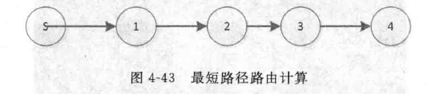

上图表示找到了一条以S为源节点到节点4的最短路径，用反证法就不难证明从S到路径上其他中间节点的路径也是最短路径，对于这条最短路径上所有节点而言，如果作为目标节点，则具有共同下一跳，即这条最短路径上的第二个节点，节点1.上图中节点1，2，3，4为目标节点的下一跳路由都是节点1.因此，由这些最短路径就能生成完整路由表。

链接状态信息是指两个路由器之间连通性，利用链接状态信息可以方便地构建网络拓扑图，以便进行最短路径计算。因此OSPF路由协议也称链路状态协议，其处理步骤如下：

* 广播链接状态信息。每个路由器生成各自同相邻路由器之间的链接状态信息，然后通过广播方式将链接状态信息发送给所有其他路由器。
* 每台路由器使用SPF算法计算路由表。路由器一旦受到从其他路由器发送过来地最新链接状态信息，就需要重新构建整个网络拓扑图，并用SPF重新计算各自的动态路由表。以自身为原点，寻找其他节点为目标节点的最短路径并生成路由表。
* 路由器将定时检测连接状态。一旦发生改变如发生故障，就会重新生成链接状态信息并广播。

16.3  **实验环境**

OSPF动态路由实验拓扑结构如下图所示：

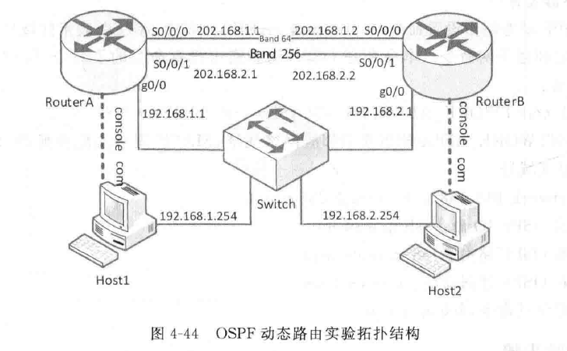

实验环境主要由两台路由器、两台计算机和一台交换机组成。是用两根串行交叉线将两个路由器的串口对接起来，创建两个远程传输子网，便于动态路由选择；将路由器以太网端口和两台计算机网卡都用网线直接连接交换机，由交换机担当网络连接；通过串行线将计算机串口com同路由器console口连接起来，两台计算机超级终端作为路由器管理的操作平台。为处理方便，所有IP子网掩码都设置成255.255.255.0，配置参数如下：

* RouterA：以太网端口g0/0，IP地址设置为192.168.1.1；串口s0/0/0，IP地址设置成202.168.1.1；串口s0/0/1，IP地址设置为202.168.2.1
* RouterB：以太网端口g0/0，IP地址设置为192.168.2.1；串口s0/0/0，IP地址设置成202.168.1.2；串口s0/0/1，IP地址设置为202.168.2.2
* 主机host1网卡地址设置为192.168.1.254，网关地址设置成192.168.1.1

主机host2网卡地址设置为192.168.2.254，网关地址设置成192.168.2.1

16.4  **实验内容**

1. **实验概况**

两个以太网子网，各自在本地链接一个路由器，然后将两个路由器的两个串口连接起来配置成两个远程连接子网，使得两个以太网子网经过这两个连接子网中任意一个实现互通。

* 以太网子网配置。使得主机和所连接路由器的以太网端口节点同处一个子网，RouterA和Host1为一组，RouterB和Host2为另一组。主机的缺省网关设置成路由器以太网端口节点地址。
* 配置OSPF动态路由。为两个路由器各自配置网络连接状态，设置两个连接子网的通道成不同地传输速率，OSPF动态路由协议将以传输速率作为最优路由度量标准，选择其中一条通道，自动建立起路由表。
* 验证子网互通。测试两台主机Host1和Host2之间的连通。

1. **OSPF路由层次性**

就像个缩小规模的外部网关协议，OSPF允许自治系统划分成多个区域，进一步限制路由信息广播，以控制网络上的广播；OSPF还允许区域之间进行通信，以保证自治系统的通信畅通；区域中的一个路由器必须配置成同其他区域的路由器进行通信。

1. **主要涉及命令**

* OSPF动态路由设置命令：router ospf<AREA>，其中AREA表示区域号
* 指定邻居子网命令。本命令是OSPF动态路由设置命令的子命令，用于设置OSPF网络连接状态：

network<NETWORK_ADDRESS><MASK>area<MASK>

其中，NETWORK_ADDRESS表示邻居网络地址；MASK表示通配符掩码；AREA是区域号。

* 查看OSPF ID命令：sh ip ospf int
* 查看OSPF路由表：sh ip route ospf
* 查看OSPF邻居命令：sh ip ospf nei
* 跟踪调试命令：debug ip ospf

16.5  **实验步骤**

按照实验环境要求，完成实验拓扑结构链接，并打开相关设备电源。

* 配置主机Host1和Host2网卡地址，测试连通性。

①配置主机网卡地址，主机网卡IP地址设置如下：  
 Host1：IP地址=192.168.1.254，子网掩码=255.255.255.0，网关=192.168.1.1

Host2：IP地址=192.168.2.254，子网掩码=255.255.255.0，网关=192.168.2.1

②测试子网联通。Host1打开命令行窗口，测试Host2是否连通。

输入“ping 192.168.2.1”，没有联通，因为两个节点在不同两个子网中，同关节点还不存在，无法通过网关连通。

（2）路由器RouterA配置。启用Host1超级终端，进行网关设置、远程连接子网设置和静态路由设置。

①进入配置模式。

进入特权模式：routerA>en,Enable Secret Password=cisco

进入配置模式:routerA#config t

②网关配置

进入以太网端口配置模式：routerA(config)#int g0/0

设置IP地址：routerA(config-if)#ip address 192.168.1.1 255.255.255.0

开启端口：routerA(config-if)#no shut

退出端口配置模式，使端口配置生效:routerA(config-if)#exit

③远程连接子网配置。

进入串口配置模式：routerA(config)#int s0/0/0

设置IP地址：routerA(config-if)#ip address 202.168.1.1 255.255.255.0

开启端口：routerA(config-if)#no shut

退出端口配置模式，使端口配置生效：routerA(config-if)#exit

④远程连接子网202.168.2.0/24配置。

进入串口配置模式：routerA(config)# int s0/0/1

设置IP地址：routerA(config-if)#ip address 202.168.2.1 255.255.255.0

开启端口：routerA(config-if)#no shut

设置传输速率：256kbps:routerA(config-if)#band 256

退出配置模式，使配置生效：routerA(config-if)#end

⑤跟踪调试：routerA#debug ip ospf#查看信息发送端口

⑥配置OSPF动态路由。

进入OSPF动态路由配置模式：routerA(config)# router ospf 100

设置网络链路状态：

routerA(config-router)# network 192.168.1.0 0.0.0.255 area 0

routerA(config-router)# network 202.168.1.0 0.0.0.255 area 0

routerA(config-router)# network 202.168.2.0 0.0.0.255 area 0

退出配置模式，使配置生效：routerA(config-router)#end

（3）路由器RouterB配置。启用Host2超级终端，进行网关设置、远程连接子网设置和静态路由设置。

①进入配置模式。

进入特权模式：routerB>en,Enable Secret Password=cisco

进入配置模式:routerB#config t

②网关配置

进入以太网端口配置模式：routerB(config)#int g0/0

设置IP地址：routerB(config-if)#ip address 192.168.2.1 255.255.255.0

开启端口：routerB(config-if)#no shut

退出端口配置模式，使端口配置生效:routerB(config-if)#exit

③远程连接子网配置。

进入串口配置模式：routerB(config)#int s0/0/0

设置IP地址：routerB(config-if)#ip address 202.168.2.1 255.255.255.0

开启端口：routerB(config-if)#no shut

退出端口配置模式，使端口配置生效：routerB(config-if)#exit

④远程连接子网202.168.2.0/24配置。

进入串口配置模式：routerB(config)# int s0/0/1

设置IP地址：routerB(config-if)#ip address 202.168.2.2 255.255.255.0

开启端口：routerB(config-if)#no shut

设置传输速率：256kbps:routerB(config-if)#band 256

退出配置模式，使配置生效：routerB(config-if)#end

⑤跟踪调试：routerB#debug ip ospf#查看信息发送端口

⑥配置OSPF动态路由。

进入OSPF动态路由配置模式：routerB(config)# router ospf 100

设置网络链路状态：

routerB(config-router)# network 192.168.2.0 0.0.0.255 area 0

routerB(config-router)# network 202.168.1.0 0.0.0.255 area 0

routerB(config-router)# network 202.168.2.0 0.0.0.255 area 0

退出配置模式，使配置生效：routerB(config-router)#end

（4）测试子网连通。

测试Host1至Host2连通性及传输路径。Host1打开命令行窗口

测试联通：ping 192.168.2.1，联通就表示网关、远程连接子网和动态路由均发挥作用。

跟踪传输路径：tracert 192.168.2.254，经过了网关、远程连接子网202.168.1.0/24地202.168.1.2端口，没经过远程连接子网202.168.2.0/24

（5）RouterA查看OSPF动态路由配置。切换到Host1超级终端，RouterA查看OSPF动态路由配置

查看OSPF路由表：routerA#sh ip route ospf

查看OSPF邻居：router01# sh ip ospf nei

可以看到，路由器之间有两条通信线路，选择了远程连接子网202.168.1.0/24，该子网经过了s0/0/0端口，其缺省传输速率为1544Kbps，比远程连接子网2地传输速率256K要高，OSPF以传输速率作为路由优化度量标准，因此选择了连接子网202.168.1.0/24.

16.6  **实验结论**

本实验是在静态路由的基础之上进行的实验，虽然采用了动态路由的方法，但是在进行设备相关参数的配置的过程中却有很多相似之处，也凸显出对于超级终端的使用是本实验课程的基础之一。

相比静态路由，动态路由的一大优点在于动态路由能自动适应网络故障，一旦发生网络故障，会根据网络故障发生情况重新生成路由表，及时消除故障的影响，也因此动态路由适用于工程项目中，但也有着更高的复杂度，远程子网之间的互联需要通过各种协议来选择合适的线路。

本实验中采用了OPFS协议，即开放式最短路径优先协议，是目前路由配置管理中应用最广泛的动态路由协议之一。OPFS协议以传输速率作为路由优化度量标准，会选择传输速率更快的端口进行连接，因此在本实验中，需要保证子网之间不同的连接方式拥有着不同的传输速率。

除了本实验中采用的OPFS协议，动态路由协议还包括许多其他协议，比如RIP、IS-IS、IGRP、EIGRP、BGP等。其中我们还需要掌握RIP路由协议。RIP是Routing Information Protocol（路由信息协议）的简称。它是一种较为简单的内部网关协议IGP（Interior Gateway Protocol），主要用于规模较小的网络中，比如校园网以及结构较简单的地区性网络。对于更为复杂的环境和大型网络，一般不使用RIP。

17. **帧中继配置实验项目**

17.1  **实验目的**

1. 了解和掌握帧中继技术的原理，熟悉帧中继交换机永久虚电路配置步骤；
2. 熟悉使用帧中继链路的路由配置。

17.2  **实验原理**

三台路由器，三台主机。将中间一台路由器作为帧中继交换机使用，分别用串行线同另两个路由器0串口相连，形成两条通讯链路，将两条通讯链路配置成单条PVC永久虚电路；两台路由器使用该PVC作为广域网连接，实现网际互连。

1. 帧中继交换机

--DLCI(数据链路连接标识)：用于标识源和目的设备间的逻辑链路；

--PVC(永久虚电路)：一对进出的链路可以配置成一条虚电路；

--LMI(本地管理接口)：一种信令标志，负责管理设备之间的连接、维护，配置时需要将交换机和路由器相连端口设置成同一种接口类型，分三种：cisco、ansi和q939a。

2. 路由器使用帧中继链路

--帧中继映射表Router01：将IP地址同链路绑定，缺省情况下，路由器通过inverse-arp灰动态生成，也可以静态生成。

|  |  |
| --- | --- |
| NEXT-Hop | DLCI |
| 202.168.1.2 | 200 |

17.3  **实验环境**

实验拓扑结构如下图所示：

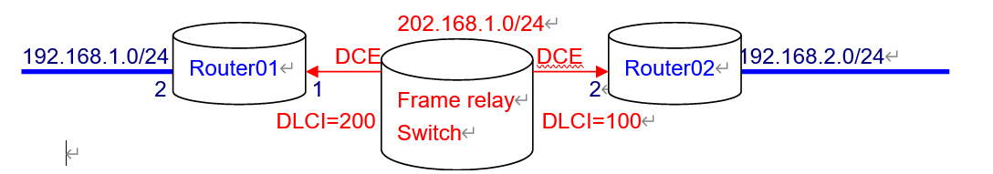

3台主机，3台路由器。

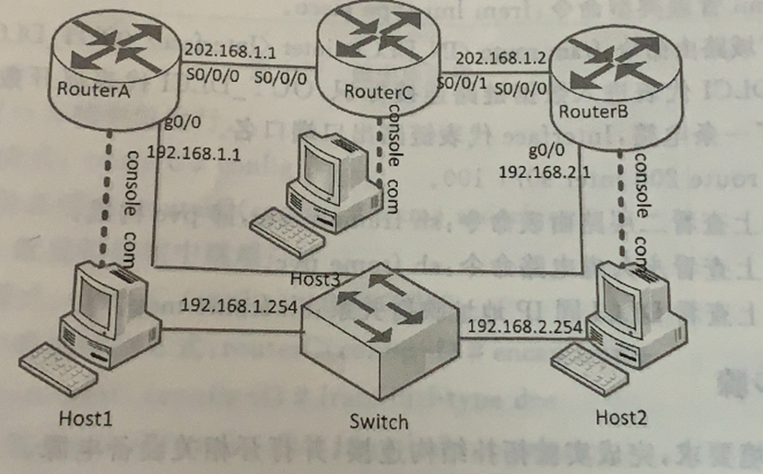

17.4  **实验步骤**

1. 帧中继交换机配置

router03配置过程：

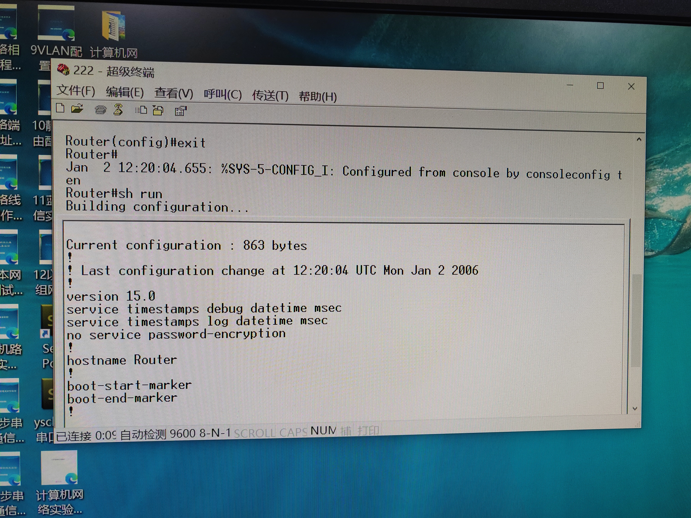

1.1路由器设置成帧中继交换机

--进入全局配置模式: **router03#config t**

--启用作为帧中继交换机：**router03(config)#frame switching**

--查看帧中继功能：**router03#sh run**

1.2 设置s0/0端口

--查看端口物理连接：**router03#sh control s0/0**#检查端口s0/0, s0/1，物理线是否连接，

--设置端口：**router03 (config)#in s0/0**#端口s0/0

--封装端口为Frame：**router03 (config-if)#encap frame**#enacapsulation frame-relay

--帧封装方式：**router03 (config-if)#fram intf-type dce**

--设置lmi类型：**router03 (config-if)#fram lmi-type cisco**

--时钟频率：**router03 (config-if)#clock rate 56000**

--配置广域路由(pvc)：**router(config-if)#fram route 200 inter s0/1 100**

--启动端口：**router03 (config-if)#no shut**

**router03 (config-if)# exit**

1.3设置s0/1端口：

--设置端口：**router03 (config)#in s0/1**#端口s0/1

--封装端口为Frame：**router03 (config-if)#encap frame**#enacapsulation frame-relay

--配置端口类型DCE：**router03 (config-if)#fram intf-type dce**

--设置lmi类型：**router03 (config-if)#fram lmi-type cisco**

--时钟频率：**router03 (config-if)#clock rate 56000**

--配置广域路由(pvc)：**router03 (config-if)#fram route 100 inter s0/0 200**

1.4 检查帧中继交换机

--查看配置：**router03#sh run**

--查看交换机路由表，即pvc构成：**router03#sh frame route**

|  |  |  |  |
| --- | --- | --- | --- |
| IN_Port | IN_DLCI | OUT_Port | OUT_DLCI |
| S0/0 | 200 | S0/1 | 100 |